教材10 買い物ゲーム（フードマイレージ）
教材９.おでかけ日記（トラベル・フィードバック・プログラム

ワークシート１：フードマイレージ記入シート
教材１０.買い物ゲーム（フードマイレージ）

クラス： | 番号：
名前：

メニュー

食材 | 値段  （円） | 買物の場所 | フードマイレージ  （★印の数）
合計

 | フードマイレージ  (★印の合計)  <ア> | CO₂排出原単位  <イ>  (g) | CO2排出量  <ウ＝ア×イ>  (g)
CO₂排出量（g）

ワークシート２(1)：食材カード
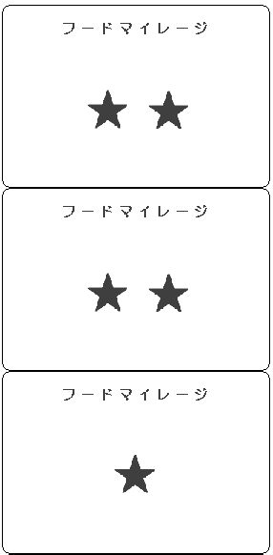
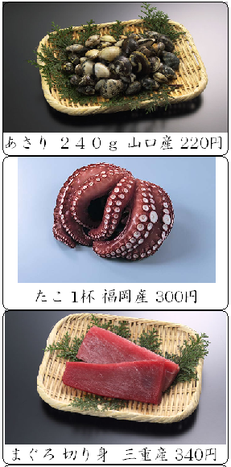

教材10 買い物ゲーム（フードマイレージ）
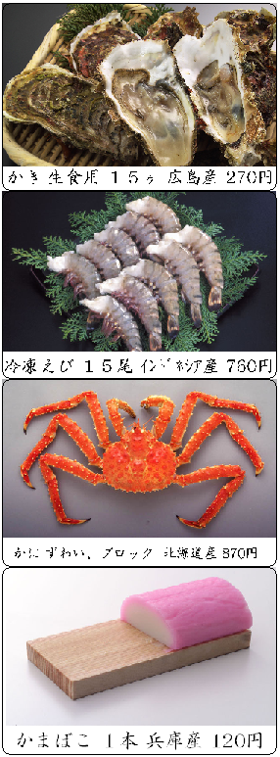
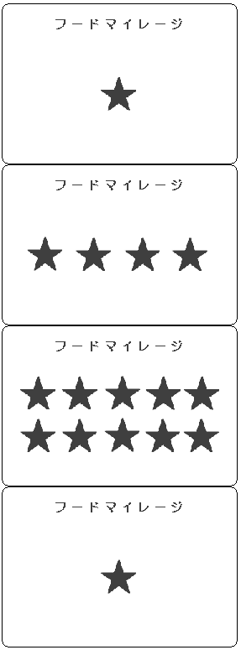

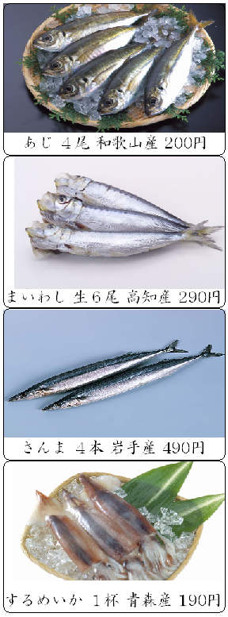
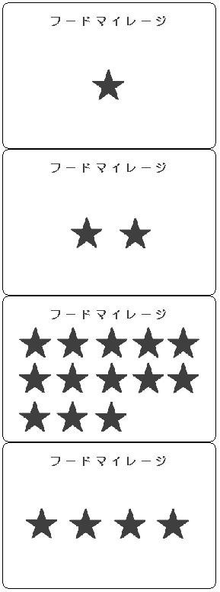

教材10 買い物ゲーム（フードマイレージ）

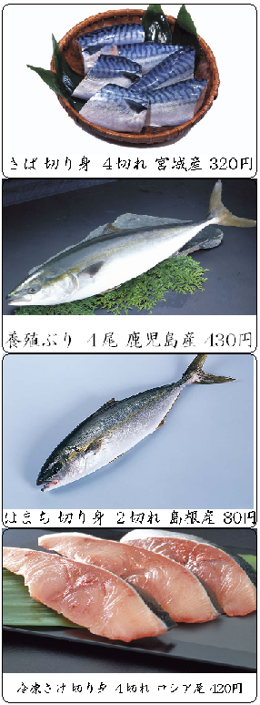
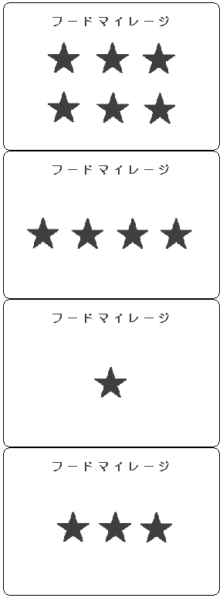

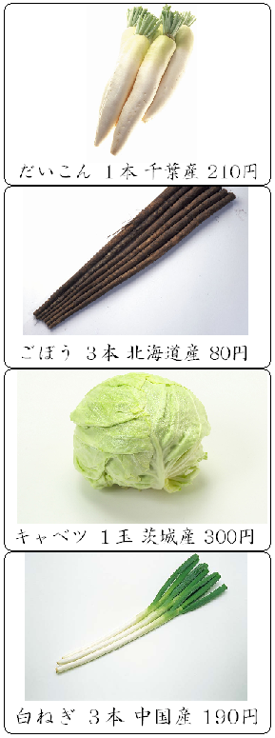
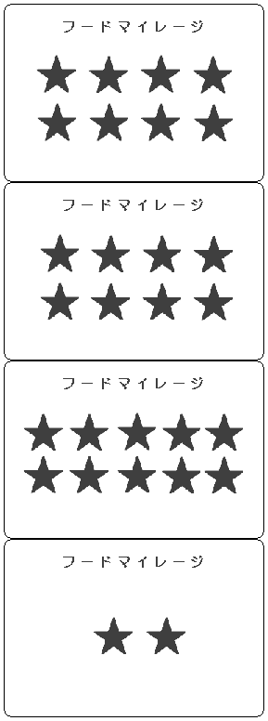

教材10 買い物ゲーム（フードマイレージ）

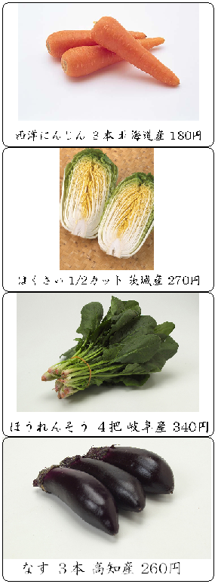
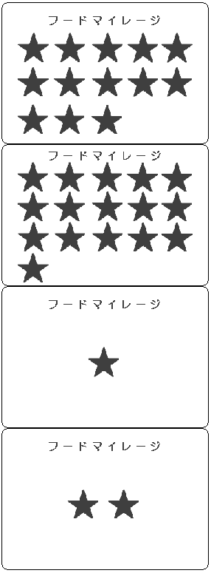

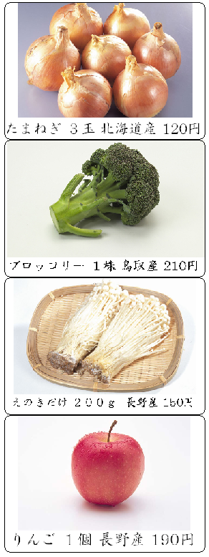
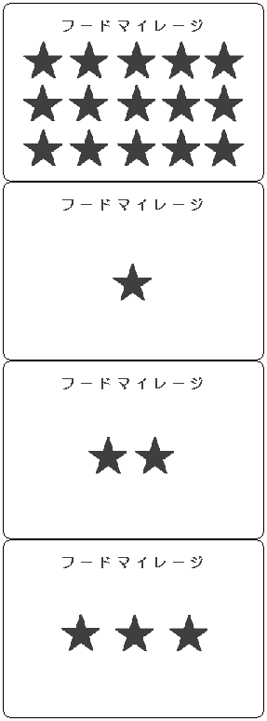

教材10 買い物ゲーム（フードマイレージ）

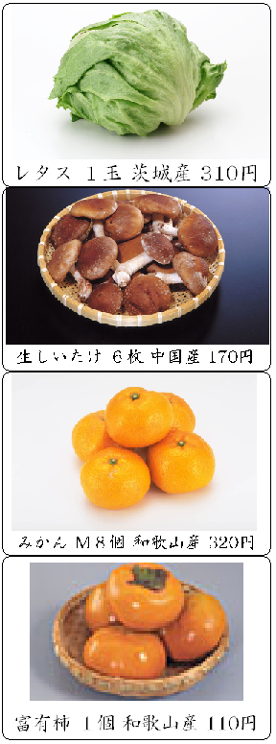
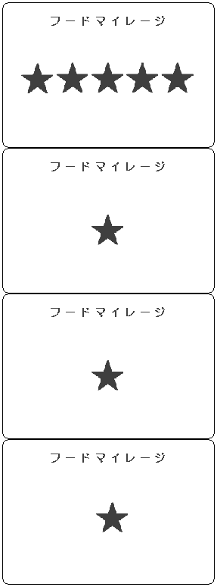

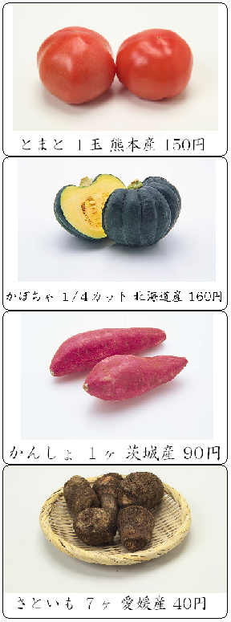
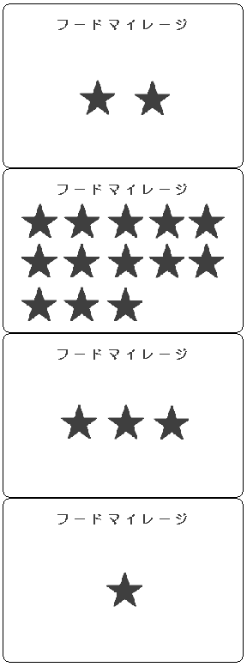

教材10 買い物ゲーム（フードマイレージ）

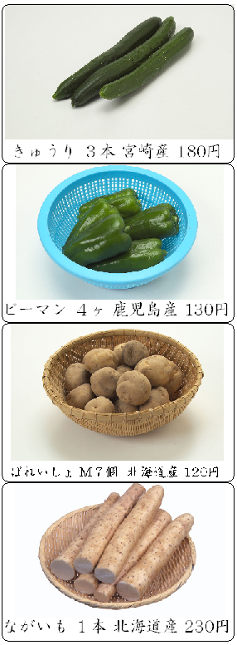
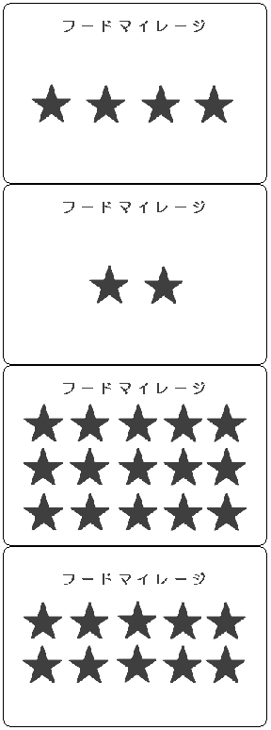

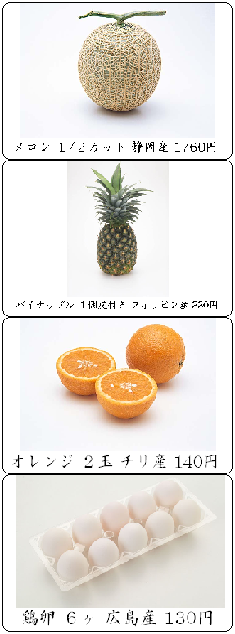
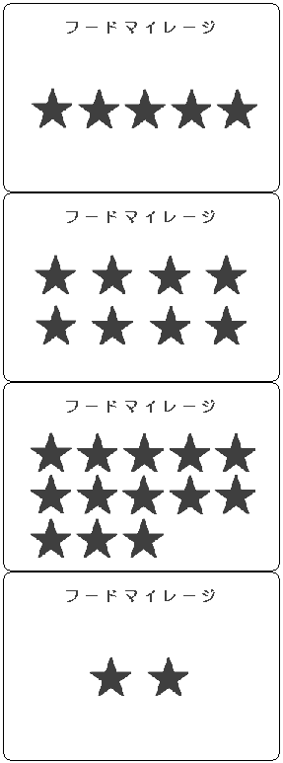

教材10 買い物ゲーム（フードマイレージ）

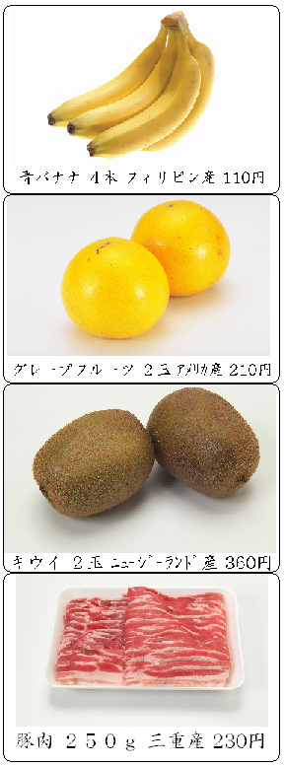
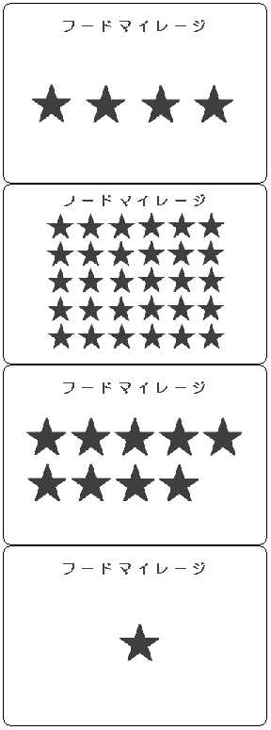

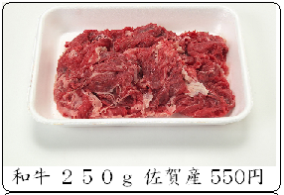
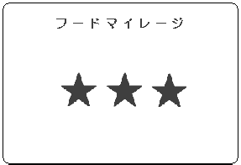

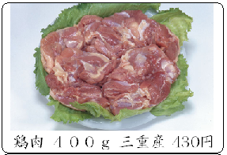
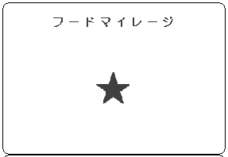

ワークシート２(2)：食材カード一覧表
a.1970年の品目
教材10 買い物ゲーム（フードマイレージ）

b.2004年の品目

ワークシート３：お店カード
教材10 買い物ゲーム（フードマイレージ）

ショッピングセンター

地元商店街

ワークシート４：交通手段カード

徒歩・自転車

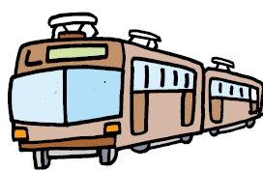
バス

鉄道

クルマ
テキスト１：買い物ゲーム説明資料
教材10 買い物ゲーム（フードマイレージ）

教材10 買い物ゲーム（フードマイレージ）

 | フードマイレージ  (★印の合計)  <ア> | CO₂排出原単位  <イ>  (g) | CO2排出量  <ウ＝ア×イ>  (g)
CO₂排出量（g） |  | 20.0

